CISDI中冶赛迪

爬虫&NLP测试题总结

主 研 人：Elijah
参 研 人：
审 核 人：Mark

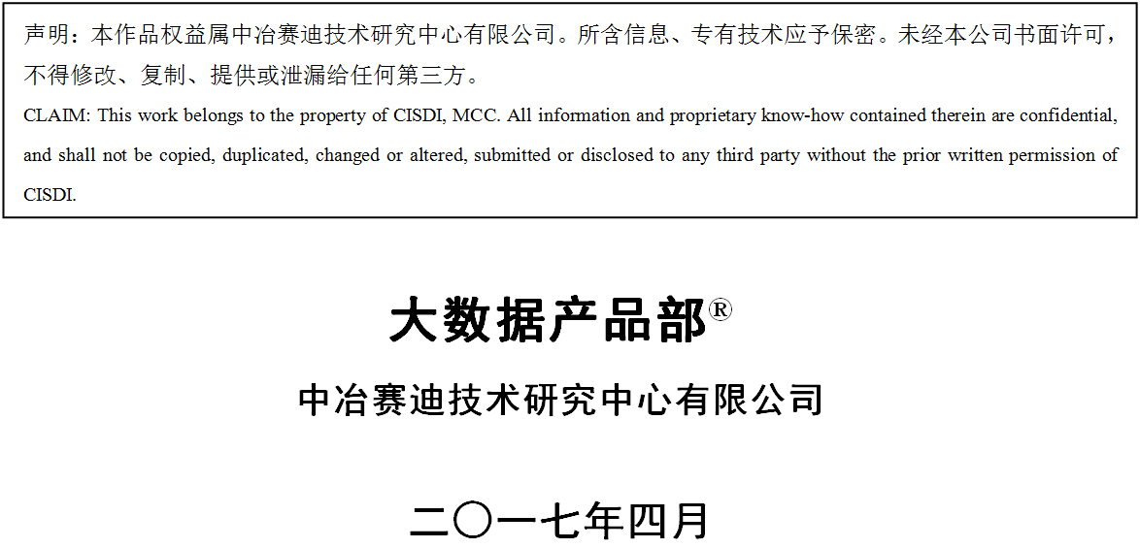
目 录
1.概述 1
1.1需求达成确认 1
2.实现思路 1
2.1 环评信息爬取 1
2.2 地点分级处理 1
2.3环保投资信息抽取 1
3.小结 2

1.概述
…………

1.1需求达成确认
编号 | 任务 | 提取的信息 | 准确度（自行人工核对准确度） | 完成打勾
1 | 环评信息爬取 | 项目名称 | 100% | √
1 | 环评信息爬取 | 建设地点
1 | 环评信息爬取 | 建设单位
1 | 环评信息爬取 | 项目概况
1 | 环评信息爬取 | 发布日期
2 | 地点分级处理 | 一级地区 | 80%
2 | 地点分级处理 | 二级地区
3 | 环保资金信息抽取 | 实现方式 | 统计学习
 |  | 总投资额 | 90% | √
 |  | 环保投资额
 |  | 环保占比

2.实现思路

2.1 环评信息爬取
1）获得要爬取的url
2）……

2.2 地点分级处理

2.3环保投资信息抽取
（若是统计学习的方式，如果时间充足请用代码实现，如果时间不充足，请详细的写出一份严格可行的设计思路）

3.小结
这里可以写一些对需求的理解和改进建议；实现过程中遇到的困难；此次测试的收获。

